Инструкция
по переходу на использование
СКЗИ «КриптоПро CSP» версии 5.0 R3

Для перехода на использование СКЗИ «КриптоПро CSP» версии 5.0 R3 необходимо:
- Регистратору (Главному регистратору) организации убедиться в наличии роли «Сотрудник ОКИ» в информационной системе «Автоматизация органов криптографической защиты» (далее – ИС АОКЗ) у сотрудника организации ответственного за учет (эксплуатацию) средств криптографической защиты информации (далее – СКЗИ). В случае отсутствия данной роли, необходимо произвести ее назначение в ПОИБ СОБИ ФК https://sobi.cert.roskazna.ru в соответствии с инструкцией по подключению к ИС АОКЗ размещенной на официальном сайте Управления Федерального казначейства по Тюменской области (далее – Управление) https://tumen.roskazna.gov.ru/gis/aokz/.
- Направить Заявку на получение СКЗИ «КриптоПро CSP» версии 5.0 R3 в адрес Управления. Контактные данные, а также электронный адрес размещен на официальном сайте Управления в сети Интернет.
Выдача СКЗИ осуществляется посредством ИС АОКЗ в течение трех рабочих дней со дня получения запроса.
- Посредством функционала ИС АОКЗ необходимо получить СКЗИ «КриптоПро CSP» версии 5.0 R3 и подтвердить получение экземпляра СКЗИ:
  - Осуществить вход в ИС АОКЗ: https://aokz.cert.roskazna.ru/.
  - В разделе «Экземпляры Организации» нажать на строку с переданным СКЗИ «Средство криптографической защиты информации «КриптоПро CSP» КриптоПро CSP 5.0 R3 (Исполнения Base)»:
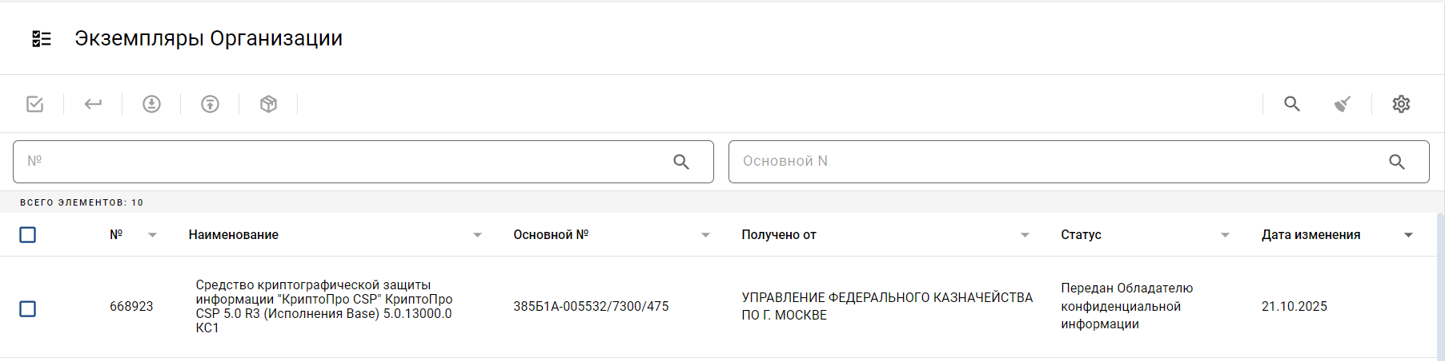
  - В появившемся окне нажать на значок  - «Подтвердить получение» экземпляра СКЗИ:
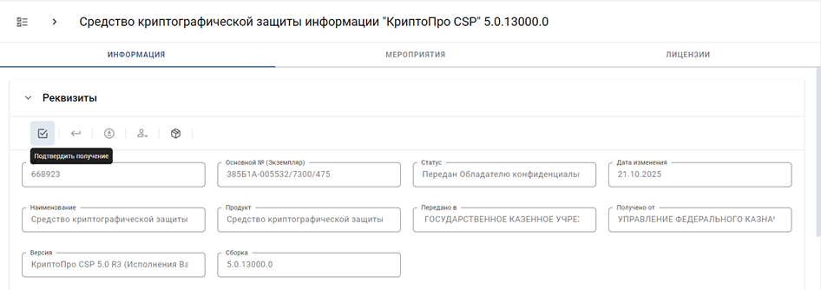
  - В поле «Дата сопроводительного документа» ввести текущую дату,
а в поле «Номер сопроводительного документа» ввести б/н (без номера) и нажать кнопку «Сохранить».

  - В открывшемся окне подтвердить получение экземпляра СКЗИ нажав кнопку «Подписать»

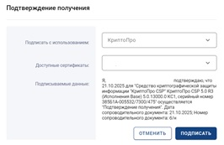

- Выполнить установку СКЗИ «КриптоПро CSP» версии 5.0 R3
на рабочем месте пользователя и уничтожение предыдущей версии СКЗИ «КриптоПро CSP».
  - В карточке СКЗИ нажать значок  «Комплектация»
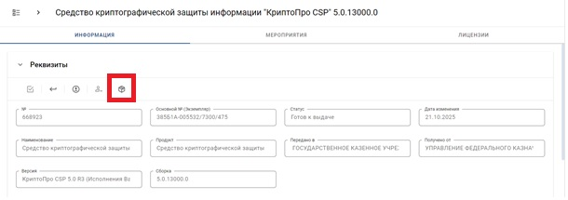
  - В открывшемся окне нажать кнопку «Скачать все».
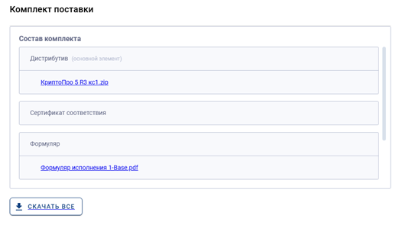
  - Выполнить проверку целостности полученного СКЗИ «КриптоПро CSP» версии 5.0 R3 в соответствии с разделом 2 ЖТЯИ.00101-03 95 01 «Правила пользования».
  - Установить или обновить СКЗИ «КриптоПро CSP» до версии 5.0 R3 следуя указаниям мастера установки.
  - Запустить «КриптоПро CSP» с правами администратора, на вкладке «Безопасность» включить режим работы CSP «Усиленный контроль использования ключей» и нажмите кнопку «Применить». Для смены режима работы CSP потребуется перезагрузка компьютера.

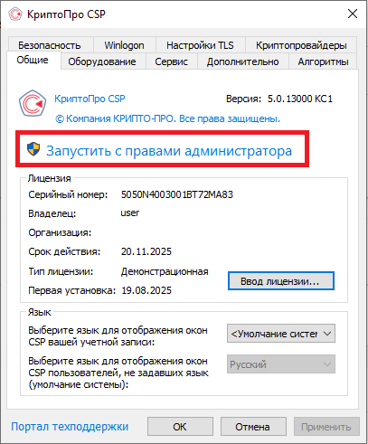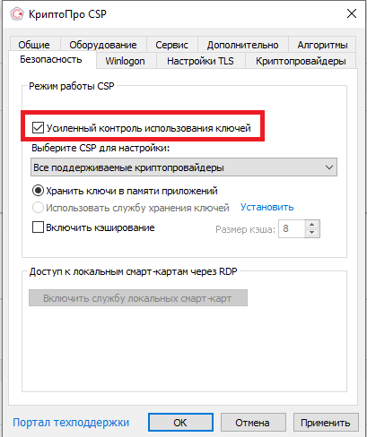

  - Запустить «КриптоПро CSP» с правами администратора и на вкладке «Дополнительно» нажать кнопку «Пересчитать хэши»
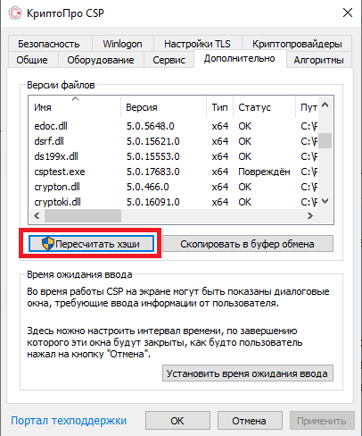
  - После завершения установки, в карточке экземпляра СКЗИ в ИС АОКЗ необходимо нажать значок 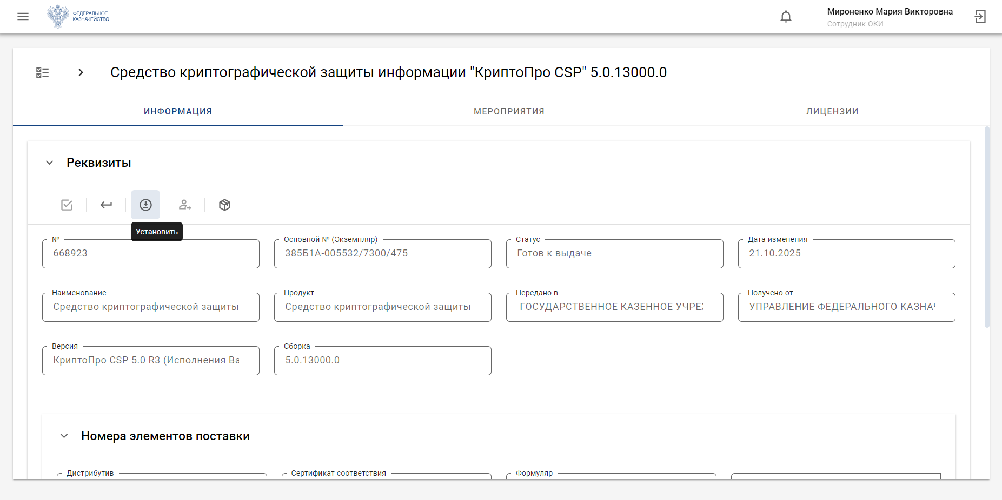 «Установить»
  - В открывшемся окне необходимо заполнить дату ввода в действие – текущая дата, в поле «Номер подтверждающего документа» ввести б/н (без номера) и нажать кнопку «Сохранить».
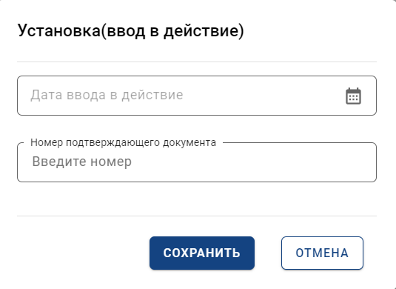
  - Для подтверждения ввода в эксплуатацию полученного экземпляра СКЗИ нажать кнопку «Подписать»
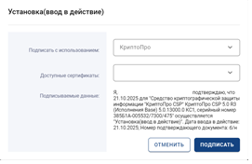
По завершении всех действий статус вашего экземпляра СКЗИ изменится на – «Используется».
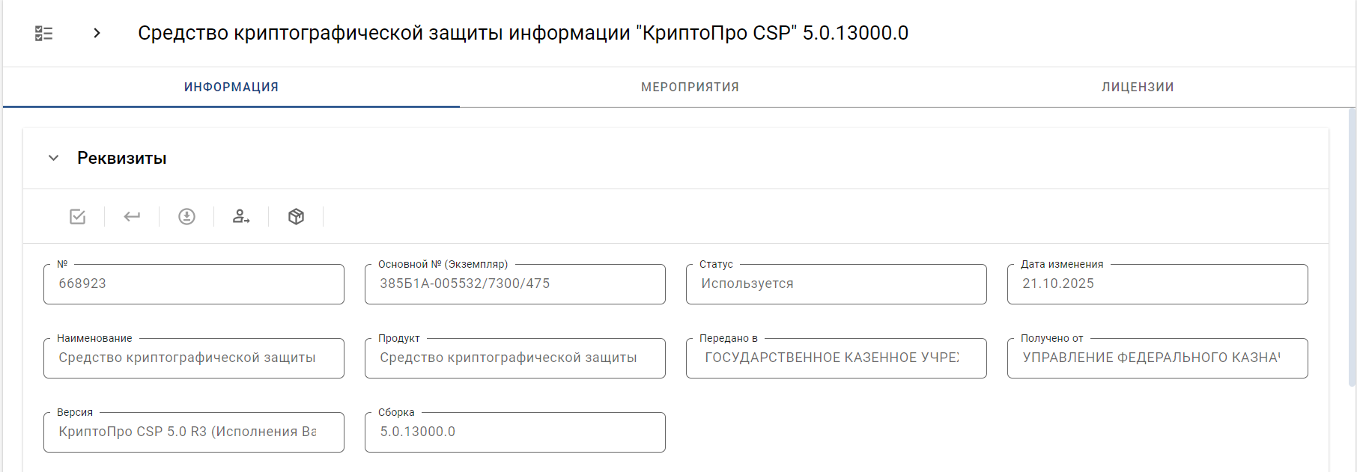
- В случае, если ранее применяемое СКЗИ «КриптоПро CSP» версии 4.0 было получено в ТОФК посредством ИС АОКЗ необходимо осуществить его возврат:
  - В карточке СКЗИ нажать значок 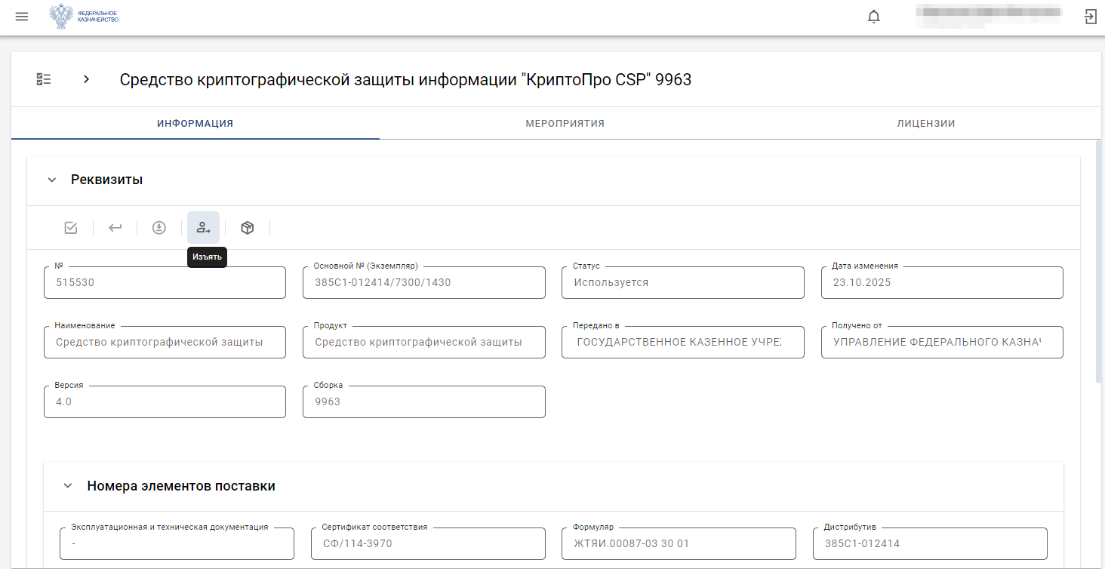 «Изъять»
  - В открывшемся окне необходимо заполнить дату изъятия – текущая дата, в поле «Номер подтверждающего документа» ввести б/н (без номера) и нажать кнопку «Сохранить».
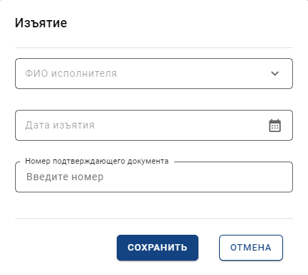
  - Для подтверждения изъятия экземпляра СКЗИ нажать кнопку «Подписать»
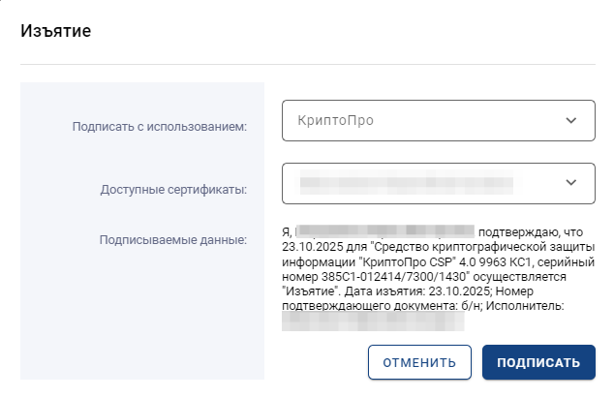
  - Статус экземпляра СКЗИ изменится на – «Готов к выдаче»
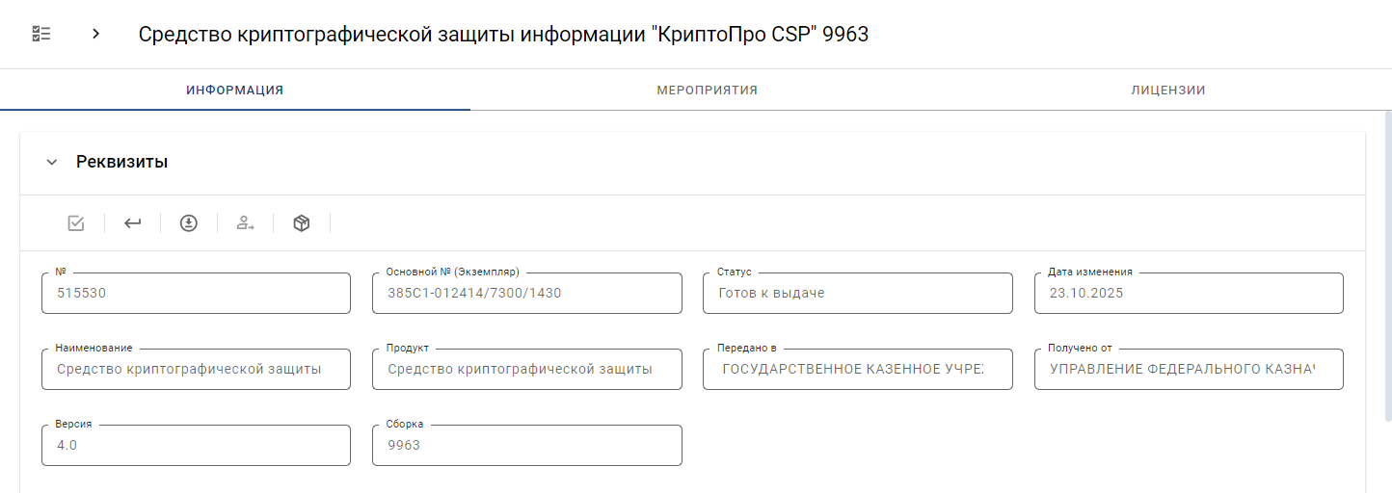
  - Для возврата экземпляра СКЗИ нажать на значок 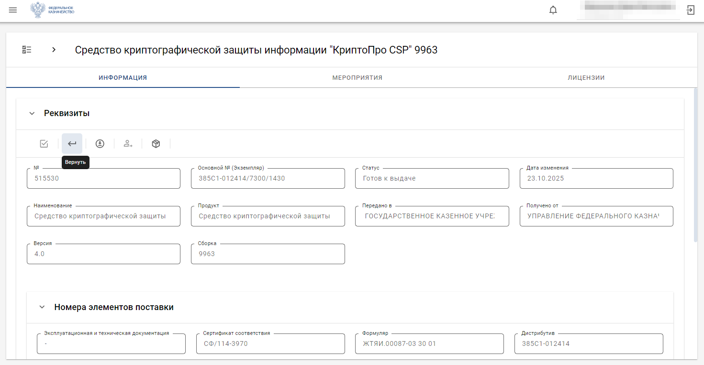 «Вернуть»
  - Для подтверждения возврата экземпляра СКЗИ необходимо нажать кнопку «Подписать»
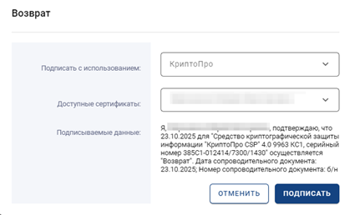
По завершении всех действий статус вашего экземпляра СКЗИ изменится на – «Возвращён».
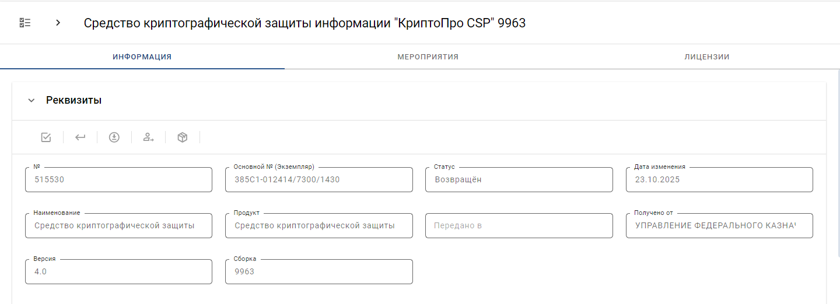
- В случае, если ранее применяемое СКЗИ было получено в Управлении на оптическом носителе (CD/DVD) необходимо произвести уничтожение дистрибутива СКЗИ, а также эксплуатационной и технической документации. Копию Акта уничтожения необходимо направить в Управление.
- С 15.10.2025 лицензия на право использования СКЗИ «КриптоПро CSP» включается в состав квалифицированных сертификатов ключей проверки электронных подписей, создаваемых удостоверяющим центром Федерального казначейства, на период действия таких сертификатов.

Приложение № 1
к Инструкции по переходу на использование СКЗИ «КриптоПро CSP» версии 5.0 R3

Примерная форма заявки

Управление Федерального казначейства
по Тюменской области

Заявка на получение средств
криптографической защиты информации

«___» ___________ 20__ г.

«Организация»
наименование организации
ИНН  организации: | 0000000000 | ОГРН организации: | 00000000000

просит выдать во временное пользование средство криптографической защиты информации (далее – СКЗИ) КриптоПро CSP 5.0 R3 КС1*
^{(тип СКЗИ)}
в составе дистрибутива СКЗИ, эксплуатационной и технической документации
к СКЗИ с использованием информационной системы «Автоматизация органа криптографической защиты»

Руководитель организации
 |  | подпись |  | расшифровка подписи
Исп. (Ф.И.О.)
Тел.000000

*
СКЗИ КриптоПро CSP 5.0 R3 КС1 – базовая версия, подходит для большинства пользователей;
СКЗИ КриптоПро CSP 5.0 R3 КС2 – используется с модулем доверенной загрузки, сертифицированным ФСБ России (Соболь, Аккорд, Криптон и т.п.);
СКЗИ КриптоПро CSP 5.0 R3 КС3 – используется с модулем доверенной загрузки, сертифицированным ФСБ России (Соболь, Аккорд, Криптон и т.п.), а также требуется формирование замкнутой программной среды
Приложение № 2
к Инструкции по переходу на использование СКЗИ «КриптоПро CSP» версии 5.0 R3

Примерная форма Акта

Утверждаю
^{(наименование организации)}
^{(подпись руководителя)} |  | ^{(расшифровка подписи)}
« ___ » ________________ 202__ г.

М.П.

Акт
уничтожения средства криптографической защиты информации

«____» ___________ 202__ г.
^{(населенный пункт)}

Комиссия в составе:
___________________________________________________________________________________________________________________________________________________________________________________________________________________________
(Ф.И.О., должность членов комиссии)
составила настоящий акт о том, что средство криптографической защиты информации (далее - СКЗИ) «КриптоПро CSP» версии 4.0.9963 серийный номер дистрибутива ____________ выведено из эксплуатации, удалено с автоматизированного рабочего места путем деинсталляции программы и очистки компьютера от не удаленных элементов продуктов.
Произведено уничтожение дистрибутива, эксплуатационной и технической документации к СКЗИ «КриптоПро CSP» версии 4.0.9963 путем физического уничтожения информации.
Настоящий акт составлен в 2-х экземплярах на 1 листе каждый.
Подписи членов комиссии:
(Ф.И.О., должность членов комиссии) ^{(подпись)}

Главный регистратор – руководитель организации
Форма Заявки и способ её предоставления определяется ТОФК, примерная форма Заявки приведена в приложении № 1
Форма и способ предоставления Акта уничтожения определяется ТОФК, примерная форма Акта уничтожения приведена в приложении № 2

